«Назарбаев Зияткерлік мектептері» дербес білім беру ұйымының «Алматы қаласы Наурызбай ауданындағы жаратылыстану-математика бағытындағы Назарбаев Зияткерлік мектебі» филиалы
Жұмыстың тақырыбы:
Физиологиялық артефакттардан туындайтын ми-компьютер интерфейсі шешімдерінің қатесі: контрфактілі талдау және айқас мүшенің үлесін сандық бағалау
Толық атауы:
НЗМ Алматы-Наурызбай
Авторлардың Т.А.Ә. және сыныбы:
Қыдырбек Бекарыс Өмірбекұлы, 11В
Шәимардан Ербосын Мухашұлы, 11В
Жұмыс бағыты: 6
Секция: Информатика
Ғылыми жетекші: Қабылбек Қалима
Өтетін қаласы мен жылы: Алматы, 2026

ЭССЕ
Бұл жобаны бастағанда біздің мақсатымыз мүлдем басқа болатын. Біз ми-компьютер интерфейсі үшін артефакттарды нақты уақытта танитын және қауіпті команданы тоқтататын «сақтандырғыш» жасағымыз келді. Жобаның алғашқы атауы SpikeShield болды.
Әдебиетке терең үңілген соң бұл идеяның әлсіздігі айқындалды. ЭЭГ-дегі артефакттарды анықтау ескі мәселе, ал сенімсіз командадан бас тарту да жаңалық емес. Спайктік нейрондық желіні қолданудың өзі ғылыми жаңалық тудырмайды. Сол кезде біз ең маңызды шешімді қабылдадық: сұрақты өзгерттік.
Жаңа сұрақ мынадай болды. «Артефакт бар ма?» емес, «дәл осы кедергі дұрыс шешімді қате командаға айналдырды ма?». Бұл ауысу бүкіл жобаны өзгертті. Біз бір ғана нейрондық сынаманы екі рет декодерден өткізетін жұптық контрфактілі схема құрдық: таза күйінде және басқа адамнан жазылған нақты шайнау артефактісі қосылған күйінде.
Зерттеу барысында бізге ең қиыны нәтижені алу емес, өз нәтижемізге сенбеу болды. Синтетикалық EMG артефактісімен біз 13,8 пайыздан 49 пайызға дейінгі әсерлі көрсеткіштер алдық. Бірақ өз-өзімізді тексергенде генератордың өзі декодерге класс туралы белгі беріп тұрғанын анықтадық және бұл нәтижелерді толықтай алып тастадық. Дәл осы сәтте жоба нақты ғылымға айналды деп ойлаймыз.
Кейін біз тағы екі рет өзімізге қарсы шықтық. Ұсынылған қорғаныс сүзгісі декодердің қарапайым сенімділік көрсеткішінен асып түспеді. Геометриялық белгілер базалық деңгейді жақсартпады. Екеуін де теріс нәтиже ретінде жарияладық.
Ең соңында біз өзіміздің басты нәтижемізді жоққа шығара алатын бақылау эксперимент құрдық. Ол нәтижені жоққа шығармады, бірақ оның себебін ашты: айқас мүше құрылымдық емес, нөлдік орташа мәні бар шуыл екен. Бұл біздің күткенімізден қарапайым жауап, дегенмен ол дұрыс жауап.
Жобаның бүкіл жолы шикі деректен нәтижеге дейін қайта жаңғыртылады. Біз донор банкін нөлден қайта жинап, кітапханалардың басқа нұсқаларымен 4,3·10⁻⁷ дәлдікпен бірдей сандарды алдық.

АҢДАТПА

Аңдатпа (қазақ тілінде)
Ми-компьютер интерфейсі (МКИ) қимылды елестету арқылы адамның ниетін командаға айналдырады, бірақ шайнау немесе қас қағу сияқты физиологиялық кедергілер дұрыс шешімді қате командаға айналдыруы мүмкін. Зерттеудің мақсаты — мұндай шешім қатесінің математикалық механизмін анықтау. Гипотеза: контаминацияланған CSP қуатының ыдырауындағы таза сигнал мен артефакттың айқас мүшесі шешімнің төңкерілуі үшін қажет емес. Әдістеме: BNCI2014_001 деректер жиынындағы 9 сынаушының таза сынамасына OpenNeuro ds006386 базасынан алынған 24 басқа адамның нақты 19 арналы шайнау артефактісі бақыланатын контрфактілі араласу арқылы қосылды; HARM оқиғасы деп таза шешім дұрыс, ал контаминацияланған шешім қате болған жағдай саналды. Нәтиже: айқас мүше HARM оқиғаларының тек 2,9 пайызы үшін қажет болды (95% сенім аралығы 0,7–4,0%, N=9). Бұл шама алдын ала тіркелген ережелер бойынша бұрын ашылмаған алты артефакт-сынаушыда және бөлек жазба сессиясында қайталанды. Фазасы кездейсоқтандырылған суррогат бақылауы бақыланған нәтижеден статистикалық ажыратылмады, ал позитивті бақылау өлшегіштің жарамдылығын дәлелдеді. Осылайша айқас мүше нөлдік орташа мәні бар шуыл екені көрсетілді. Әсер шамасы римандық MDM декодеріне де ауысты (медиана 1,6%). Айқас мүшенің үлесі контаминация режиміне тәуелді (римановский MDM: Спирмен ρ = −0,90, p = 0,0009, n = 9).

Аннотация (на русском языке)
Интерфейс мозг-компьютер (ИМК) преобразует намерение человека, выраженное через воображение движения, в команду, однако физиологические помехи, такие как жевание или моргание, способны превратить правильное решение в ошибочную команду. Цель исследования — установить математический механизм такой ошибки решения. Гипотеза: перекрёстный член между чистым сигналом и артефактом в разложении контаминированной мощности CSP не требуется для переворота решения. Методика: к чистым пробам девяти испытуемых из набора BNCI2014_001 под контролируемым контрфактическим вмешательством добавлялся реальный 19-канальный артефакт жевания, записанный у 24 других людей из базы OpenNeuro ds006386; событием HARM считался случай, когда чистое решение было верным, а контаминированное стало неверным. Результат: перекрёстный член оказался необходим лишь для 2,9% событий HARM (95% доверительный интервал 0,7–4,0%, N=9). Эта величина воспроизведена по заранее зарегистрированным правилам на шести ранее не открывавшихся артефактных испытуемых и на отдельной сессии записи. Контроль с фазово-рандомизированными суррогатами статистически неотличим от наблюдаемого, а позитивный контроль подтвердил чувствительность измерителя. Тем самым показано, что перекрёстный член представляет собой шум с нулевым средним. Величина эффекта переносится на римановский декодер MDM (медиана 1,6%). Доля перекрёстного члена зависит от режима контаминации (римановский MDM: Спирмен ρ = −0,90, p = 0,0009, n = 9).

Abstract (in English)
A brain-computer interface translates motor-imagery intent into commands, yet physiological interference such as chewing can turn a correct decision into a wrong command. The objective is to identify the mathematical mechanism of such decision failures. Hypothesis: the clean-by-artifact cross-term in the decomposition of contaminated CSP power is not required for a decision flip. Real 19-channel chewing artifacts recorded from 24 different individuals (OpenNeuro ds006386) were added to clean trials of nine BNCI2014_001 subjects under a controlled counterfactual intervention; a HARM event was a clean-correct decision becoming wrong after contamination. The cross-term was required for only 2.9% of HARM events (95% CI 0.7-4.0%, N=9). This replicated under preregistered rules on six previously unopened artifact subjects and on a separate recording session. A phase-randomised surrogate control, preserving donor covariance exactly, was statistically indistinguishable from the observed arm, while a positive control confirmed measurement sensitivity; the cross-term is therefore a zero-mean nuisance term. The effect magnitude transfers to a Riemannian MDM decoder (median 1.6%), though the per-subject pattern does not. The interaction-required fraction is governed by the contamination regime (Riemannian MDM: Spearman rho = -0.90, p = 0.0009, n = 9). Artifact-only decoding is at chance (0.504), so the artifact carries no class information. The whole pipeline is reproducible from raw data to 4.3e-07.

МАЗМҰНЫ
Бөлім | Бет
Эссе | 2
Аңдатпа | 3
Шартты белгілер мен терминдер | 6
Кіріспе | 8
1 Әдебиеттерге шолу және ғылыми жаңалықтың шекарасы | 11
2 Материалдар: деректер жиындары | 12
3 Әдістеме: контрфактілі схема және дәл ыдырау | 13
4 Алдын ала тіркеу және деректің ағып кетуінен қорғау | 15
5 Негізгі нәтиже және оның екі рет расталуы | 17
6 Бақылау эксперименттері | 18
7 Қанығу эффектісі | 24
8 Декодер тұқымдастығы бойынша тексеру | 25
9 Теріс нәтижелер | 26
10 Талқылау, күтілетін қарсылықтар және шектеулер | 28
Қорытынды | 34
Пайдаланылған әдебиеттер тізімі | 36
Қосымшалар | 38

ШАРТТЫ БЕЛГІЛЕР МЕН ТЕРМИНДЕР
Термин | Толық атауы | Түсіндірме
МКИ | ми-компьютер интерфейсі | Ми белсенділігін бұлшықет жолын айналып өтіп командаға айналдыратын жүйе
ЭЭГ | электроэнцефалография | Бас терісіндегі электродтар арқылы ми потенциалдарын тіркеу
Қимылды елестету | motor imagery | Қозғалысты нақты орындамай, тек ойша елестету
Артефакт | — | ЭЭГ жазбасына түскен мидан тыс шыққан кедергі (шайнау, қас қағу)
Сынама | trial | Бір рет елестетуге сәйкес келетін сигнал үзіндісі (бізде 4 секунд)
CSP | Common Spatial Patterns | Екі класты барынша ажырататын кеңістіктік сүзгілерді табу әдісі
LDA | Linear Discriminant Analysis | Сызықтық классификатор; CSP қуаттарынан класты анықтайды
CAR | Common Average Reference | Барлық арналардың орташа мәнін алып тастау арқылы қайта сілтемелеу
COMMON19 | — | Екі деректер жиынында да бар 19 ортақ арна
SNR | Signal-to-Noise Ratio | Таза сигнал мен артефакт қуаттарының децибелмен өрнектелген қатынасы
HARM | — | Таза шешім дұрыс, ал контаминацияланған шешім қате болған оқиға
Айқас мүше | cross-term | 2·E[zu] — тек таза сигнал мен артефакттың бірге болуынан туындайтын қуат құрамдасы
Margin | шешім шегі | Классификатор шешімінің шекарадан қашықтығы; таңбасы шешімнің дұрыстығын білдіреді
Контрфактілі талдау | counterfactual | Бір нысанды екі жағдайда салыстыру: араласусыз және бақыланатын араласумен
Суррогат | surrogate | Кейбір қасиеттері дәл сақталып, басқалары кездейсоқтандырылған жасанды сигнал
Ковариациялық матрица | — | Арналар арасындағы өзара байланысты сипаттайтын 19×19 матрица
SPD | Symmetric Positive Definite | Симметриялы оң анықталған матрицалар кеңістігі (қисық көпбейне)
AIRM | Affine-Invariant Riemannian Metric | SPD көпбейнедегі геодезиялық қашықтық өлшемі
MDM | Minimum Distance to Mean | Ковариациялық матрицаның класс центроидына жақындығы бойынша шешім қабылдайтын декодер
Алдын ала тіркеу | preregistration | Деректі ашқанға дейін табыс критерийлерін жазып қатыру
Бутстрап | bootstrap | Қайталап іріктеу арқылы сенім аралығын бағалау әдісі

КІРІСПЕ

Зерттеу тақырыбының өзектілігі
Ми-компьютер интерфейсі (МКИ) — адамның ми белсенділігін бұлшықет пен жүйкенің қалыпты жолын айналып өтіп, тікелей командаға айналдыратын жүйе. Қимылды елестетуге негізделген МКИ мүгедек арбаны, протезді немесе байланыс құралын басқаруға мүмкіндік береді, сондықтан оның қателігі теориялық емес, нақты қауіп болып табылады.
ЭЭГ сигналы тек мидың белсенділігін ғана емес, физиологиялық кедергілерді де тіркейді. Шайнау, жақтың қозғалысы, қас қағу — бұлардың бәрі сигналға араласады. Артефакттарды жоюдың көптеген әдісі бар, бірақ олардың барлығы бір сұраққа жауап береді: «артефакт бар ма?». Ал МКИ пайдаланушысы үшін маңыздысы басқа сұрақ: «дәл осы кедергі менің дұрыс ниетімді қате командаға айналдырды ма?».
Артефакттың болуы мен төмен ағындағы зиян бір нәрсе емес. Артефакт күшті бола тұра шешімге әсер етпеуі мүмкін, ал әлсіз кедергі шекараға жақын сынаманы төңкеріп жіберуі мүмкін. Осы айырмашылықты сандық түрде зерттеу бұл жұмыстың өзегі.

Зерттеу нысаны мен пәні
Нысаны: нерв жүйесі мен есептеуіш декодер арасындағы интерфейс.
Пәні: осы интерфейс арқылы өткен кезде моторлы ниет туралы ақпараттың жоғалу шарттары мен математикалық механизмі.
Бұл нақтылау маңызды: біздің нәтижеміз мидың өзінің қасиеті туралы емес, кедергі әсеріндегі декодер мен сигнал көрінісінің қасиеті туралы.

Зерттеу мақсаты
Физиологиялық артефакттан туындайтын МКИ шешім қатесінің математикалық механизмін анықтау және контаминацияланған шешімге таза сигнал мен артефакттың айқас мүшесінің үлесін сандық түрде бағалау.

Зерттеу міндеттері
Міндеттер сұрақ түрінде қойылды, өйткені кез келген жауап ғылыми нәтиже болып саналады:
1. Артефакттың болуын емес, шешімнің төңкерілуін өлшейтін жұптық контрфактілі схема құру.
2. Контаминацияланған CSP қуатын үш құрамдасқа дәл ыдырату және айқас мүшені бөлек алып тастауға мүмкіндік беретін алгебралық аппарат жасау.
3. Айқас мүше шешімнің төңкерілуі үшін қажет пе деген сұраққа жауап беру.
4. Егер қажет болмаса, оның себебін анықтау: құрылымның жоқтығы ма, әлде амплитуданың жеткіліксіздігі ме.
5. Нәтиженің бұрын ашылмаған артефакт-сынаушыларда және бөлек жазба сессиясында сақталатынын алдын ала тіркелген ережелер бойынша тексеру.
6. Нәтиженің CSP тұқымдастығына ғана тән емес екенін басқа декодер тұқымдастығында тексеру.
7. Артефакттың өзі класс туралы ақпарат тасымалдай ма деген бақылауды жүргізу.

Зерттеу гипотезасы
Контаминацияланған CSP қуатының ыдырауындағы дәл айқас мүше 2·E[zu] HARM оқиғаларының басым бөлігі үшін қажет емес, өйткені артефакт доноры мен тасымалдаушы сигнал әртүрлі адамнан алынғандықтан статистикалық тәуелсіз және олардың көбейтіндісі нөлдік орташа мәні бар шуыл болып табылады.

Ғылыми жаңалығы
Жеке компоненттердің әрқайсысы әдебиетте белгілі. Жаңалық олардың бірлескен қолданылуында:
1. басқа адамнан жазылған нақты көп арналы физиологиялық артефакттың бақыланатын контрфактілі араласу ретінде қолданылуы;
2. талдау бірлігі ретінде жеке шешімнің дұрыстан бұрысқа өтуі;
3. шешім деңгейінде аддитивті үлес пен дәл айқас мүшенің алгебралық ажыратылуы;
4. алдын ала тіркелген ережелер бойынша артефакт-сынаушылар мен жазба сессиясы бойынша қайталанып расталуы;
5. фазасы кездейсоқтандырылған суррогаттар арқылы нөлдік деңгейді калибрлеу;
6. бақыланған шаманы екі өлшенген шамадан бапталатын параметрсіз болжайтын тұйық қатынас шығару және оны алдын ала тіркелген тексеру арқылы екінші декодер тұқымдастығына көшіру (6.6-бөлім).

Практикалық маңыздылығы
Артефакттан туындайтын команда қатесінің тәуекелін бағалау үшін проекцияланған қуаттардың аддитивті моделі жеткілікті. Өзара әрекеттесуді бөлек модельдеудің қажеті жоқ, бұл онлайн тәуекел бағалауының есептеу құнын төмендетеді.

1. ӘДЕБИЕТТЕРГЕ ШОЛУ ЖӘНЕ ҒЫЛЫМИ ЖАҢАЛЫҚТЫҢ ШЕКАРАСЫ
Ғылыми жаңалықты дәлелдеу үшін біз ең жақын алты жұмысты қолмен іздеп таптық және әрқайсысының айырмашылығын нақты көрсетеміз. Автоматтандырылған іздеу құралдарының нәтижесіне ғана сүйенбедік.
1.1. Frølich және басқалары, 2015 [1]. 80 сынаушыда CSP декодерімен әртүрлі артефакттардың МКИ өнімділігіне әсері зерттелген; бұлшықет артефакттары көз артефакттарынан гөрі елеулі әсер еткен. Айырмашылық: жалпы дәлдіктің төмендеуі өлшенеді, жеке шешімдердің төңкерілуі емес; ыдырату жоқ.
1.2. Yin және басқалары, 2023 [2]. ЭЭГ үшін контрфактілі түсіндірменің генеративті емес тәсілі: уақыт-жиілік бейнесінің үзінділерін алмастыру арқылы модельдің шешім қабылдау процесі бағаланады. Айырмашылық: жасанды үзінді алмастыру, физиологиялық контаминация емес; артефакт жоқ; аддитивті бөлік пен өзара әрекеттесуге ыдырату жоқ.
1.3. Zhang және Wu, 2019; Zhang және басқалары, 2020 [3]. ЭЭГ негізіндегі МКИ жүйелерінде adversarial мысалдардың бар екені алғаш көрсетілді; үш конволюциялық классификатор сәтті шабуылданды. Айырмашылық: бұзушылықтар нақты модельге қарсы әдейі оңтайландырылған, қауіпсіздік контексі; бізде кедергі физиологиялық, оңтайландырылмаған, әрі механизм ыдыратылады.
1.4. Alfeo және басқалары, 2025 [4]. Перцептрондар ансамблі контрфактілі түсіндірмелер мен классификацияны өзгертетін минималды белгі өзгерістерін береді. Айырмашылық: түсіндірмелілік үшін белгі кеңістігіндегі минималды түзетулер, нақты артефакт емес.
1.5. SSDLabeler, 2025 [5] және жартылай синтетикалық контаминация бағыты. Тексерілген артефакт компоненттері таза ЭЭГ-ге қайта араластырылады. Айырмашылық: мақсат — артефакт детекторын оқыту және бағалау; декодер шешімінің деңгейі мен төңкерілу қарастырылмайды.
1.6. EMG жою үшін Mixture-of-Experts, 2025 [6]. Айырмашылық: мақсат — артефактты жою. Дегенмен бұл жұмыс біздің SNR торымыздың негізділігін растайды: онда EMG-EEG шуылын басу үшін −7-ден +2 дБ-ге дейінгі диапазон сала стандарты ретінде көрсетілген. Біздің тор дәл осы аралықта.
Тұжырым. Аталған алты жұмыстың ешқайсысы бір мезгілде: басқа адамнан жазылған нақты көп арналы артефактты, жеке шешімнің төңкерілуін талдау бірлігі ретінде, шешім деңгейіндегі дәл алгебралық ыдыратуды, алдын ала тіркелген қайталауды және суррогаттық нөлдік калибрлеуді біріктірмейді. Сонымен қатар біз «біз бірінші болдық» деп мәлімдемейміз: жеке компоненттер белгілі, жаңалық — олардың сәйкестігі мен сандық калибрлеуде.

2. МАТЕРИАЛДАР: ДЕРЕКТЕР ЖИЫНДАРЫ

2.1. BNCI2014_001 (BCI Competition IV Dataset 2a)
Ашық деректер жиыны [7]. 9 сынаушы, әр түрлі күні жазылған 2 сессия, 22 ЭЭГ арнасы, дискретизация жиілігі 250 Гц, төрт класты қимылды елестету. Біздің міндетімізде тек сол қол мен оң қол қолданылды. Сынама ұзақтығы 4 секунд (1001 санақ).
— 0train сессиясы — әзірлеу үшін;
— 1test сессиясы — бір реттік растау үшін, содан кейін жабылды.

2.2. PhysioMotion (OpenNeuro ds006386)
Ашық деректер жиыны [8]. 30 қатысушы, әр адамға 6 жазба, шикі күйінде 59 ЭЭГ арнасы, 1000 Гц, қолмен жасалған нүктелік аннотациялар. CHEW (шайнау) аннотацияланған артефакт тапсырмаларының бірі.
Донор банкі. Аннотацияланған шайнау эпизодтарынан орталық 4 секунд алынды. Барлығы 327 эпизод индекстелді, солардың 312-сі жарамды. Сынаушылар алдын ала екі топқа бөлінді:
— әзірлеу тобы: 24 сынаушы, 247 донор;
— жабық растау тобы: 6 сынаушы (12, 14, 17, 19, 23, 25), 65 донор.
Жабық топ Stage 5 расталуына дейін ашылмады.

2.3. Аралас арналар және сүзгілер
BNCI2014_001 мен PhysioMotion арасында физикалық түрде екеуінде де бар 19 арна ғана қолданылды (COMMON19):
Fz
FC3 FC1 FCz FC2 FC4
C5 C3 C1 Cz C2 C4 C6
CP3 CP1 CP2 CP4
Pz POz
CPz, P1, P2 арналары PhysioMotion-да жоқ. Интерполяция саналы түрде қолданылмады: интерполяцияланған арна артефакттың берілуіне қосымша шатастырушы фактор енгізер еді. Дәлдіктің шамалы жоғалуы (орташа 0,7625 қарсы 0,7755) осы себеппен қабылданды.
Сілтеме — дәл 19 арна бойынша орташа мән (CAR19). Декодер жолағы 8–32 Гц. Донорды шығару жолағы 20–80 Гц, 50 Гц нотч сүзгісімен.

2.4. Этика және деректермен жұмыс
Бұл зерттеу барысында бірде-бір сынаушы жаңадан жиналмады және бірде-бір жаңа ЭЭГ жазбасы жүргізілмеген. Жұмыс толығымен басқа ғылыми топтар жинап, жариялаған екі ашық деректер жиынына негізделген.
BNCI2014_001 деректері BCI Competition IV шеңберінде жиналып, MOABB кітапханасы арқылы еркін таратылады. PhysioMotion (ds006386) деректері OpenNeuro платформасында ашық лицензиямен жарияланған. Екі жиын да деэдентификацияланған: тікелей де, жанама да жеке басты сәйкестендіретін деректер жоқ. Қатысушылар тек нөмірмен белгіленген.
Деректерді жинау кезіндегі этикалық рәсімдер (келісім алу, комиссия мақұлдауы) бастапқы авторлардың жауапкершілігінде және сәйкес жарияланымдарда сипатталған. Біздің тарапымыздан жүргізілген барлық әрекет — жарияланған сандық массивтерді есептеу арқылы қайта талдау.
Медициналық диагноз қою, емдеу немесе кез келген клиникалық ұсыныс жасау бұл жұмыстың мақсатына кірмейді.

3. ӘДІСТЕМЕ: КОНТРФАКТІЛІ СХЕМА ЖӘНЕ ДӘЛ ЫДЫРАУ

3.1. HARM оқиғасының анықтамасы
Талдау бірлігі — артефакттың болуы емес, жеке шешімнің төңкерілуі.
таза сынама x → қатырылған декодер f(x)
сол сынама + артефакт x + λa → сол декодер f(x + λa)
HARM = 1 тек мына жағдайда:
f(x) = y (таза шешім дұрыс)
ЖӘНЕ
f(x + λa) ≠ y (контаминацияланған шешім қате)
Формалды түрде:
H(x, a, λ) = 𝟙[ f(x) = y ∧ f(x + λa) ≠ y ]
Бұл декодерге қатысты нәтиже, мидың абсолютті қасиеті емес.

3.2. Декодер
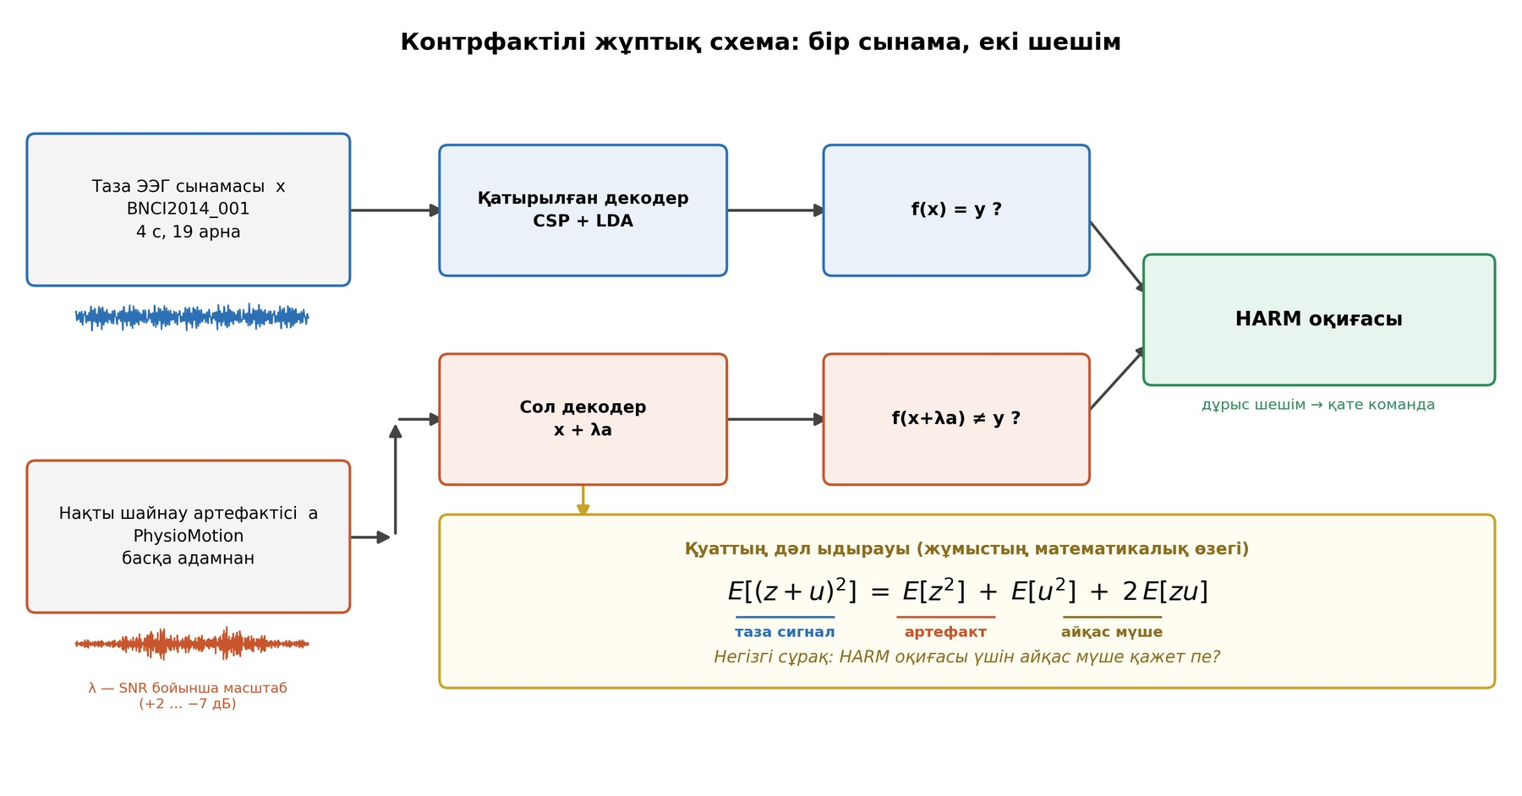
1-сурет. Контрфактілі жұптық схема: бір сынама, екі шешім
Әр сынаушы үшін жеке декодер:
CSP: n_components = 8, reg = None, log = True,
norm_trace = False, transform_into = "average_power"
LDA: solver = "lsqr", shrinkage = "auto"
Әзірлеуде leave-one-run-out айқас тексеру қолданылды: 6 жазбаның бірі тексеру үшін қалдырылып, декодер қалған беседе оқытылды. Осылайша бірде-бір шешім өз оқу деректерінде қабылданбады.

3.3. Қуаттың дәл ыдырауы — жұмыстың математикалық өзегі
Бір қатырылған CSP кеңістіктік сүзгісі w үшін:
z(t) = wᵀx(t), u(t) = wᵀ(λa(t))
Контаминацияланған проекция z + u. Орташа қуат дәл үш мүшеге ыдырайды:
P_full = E[(z+u)²] = E[z²] + E[u²] + 2·E[zu]
мұндағы:
— E[z²] = P_x — таза сигналдың үлесі;
— E[u²] = P_a — артефакттың үлесі;
— 2·E[zu] — айқас мүше, тек екеуінің бірге болуынан туындайтын құрамдас.
Айқас мүшесіз қайта құру:
P_no-int = P_x + P_a
Содан кейін MNE-мен сәйкес логарифмдік түрлендіру қолданылады.

3.4. Айқас мүшені қажет ететін HARM
FULL контаминация кезіндегі HARM оқиғасы үшін:
— егер айқас мүшесіз қайта құру да қате болса → бұл HARM үшін айқас мүше қажет емес;
— егер айқас мүшесіз қайта құру дұрыс болса → бұл HARM айқас мүшені қажет етеді.
Сынаушы бойынша:
interaction-required фракциясы = (айқас мүшені қажет ететін HARM саны) / (барлық FULL HARM саны)

3.5. Артефакттың масштабталуы
Бір донорға бір скаляр қолданылады, арналар бөлек нормаланбайды, осылайша донордың табиғи кеңістіктік ара қатынасы сақталады:
SNR = 20·log₁₀(таза_RMS / масштабталған_артефакт_RMS)
Қатырылған SNR торы: +2, 0, −2, −3, −4, −5, −6, −7 дБ. Бұл диапазон EMG-EEG әдебиетінде қабылданған стандартқа сәйкес [6].

3.6. Есептеу тиімділігі және дәлдік кепілдігі
2,5 миллионнан астам контрфактілі жұпты есептеу үшін жылдам аналитикалық қозғалтқыш жасалды. Оның нақты MNE CSP түрлендіруімен сәйкестігі машиналық дәлдікте тексерілді:
CSP белгісінің қатесі ~1·10⁻¹⁵
болжамдардың сәйкессіздігі 0
λ=0 кезіндегі қайта құру ~1·10⁻¹⁵
Егер бұл кепілдік орындалмаса, есептеу тоқтатылады.

4. АЛДЫН АЛА ТІРКЕУ ЖӘНЕ ДЕРЕКТІҢ АҒЫП КЕТУІНЕН ҚОРҒАУ
Бұл бөлім жобаның ең маңызды әдіснамалық бөлігі. Ғылыми нәтиженің сенімділігі әдістің күрделілігінен емес, зерттеушінің өзін-өзі шектеу қабілетінен туындайды.

4.1. Растау ережелерін алдын ала қатыру
Жабық 6 артефакт-сынаушыны ашқанға дейін табыс критерийлері жазылып, файлға сақталды:
медиана interaction-required ≤ 0,05
медиана айқас мүшесіз HARM recall ≥ 0,95
interaction-required ≤ 0,05 болатын сынаушылар саны ≥ 7/9
кемінде бір HARM оқиғасы бар сынаушылар саны ≥ 8/9
Теріс гейт қорытындысы да растауға дейін қатырылды.

4.2. Иерархиялық бөлу
Артефакт-сынаушылар мен BCI-сынаушылар бөлек ұсталды. Контрфактілі жұптар генерацияланғаннан кейін кездейсоқ бөлінбеді, өйткені бұл бір ата-аналық сынаманың балаларының оқу мен тексеру арасына тарап кетуіне әкелер еді.

4.3. Бір реттік растау және оны қайталауға тыйым
Stage 6 нәтиже файлын жазады және сол файл бар болса қайта іске қосылудан бас тартады. Кейінгі RuntimeError: Stage 6B result already exists хабарламалары — қорғаныстың дұрыс жұмысы, сәтсіз эксперимент емес.

4.4. Қайта жаңғыртылу
Донор банкі шикі PhysioMotion деректерінен нөлден қайта жиналды (MNE 1.12.1, MOABB 1.5.0, NumPy 2.0.2). Нәтиже:
Тексеру | Мән
донор саны | 247 (күтілген 247)
артефакт-сынаушы саны | 24 (күтілген 24)
қабылданбаған эпизод | 0 (күтілген 0)
safety RMS максимумы | 97,9447 мкВ (тіркелген 97,945)
таза декодердің қайта жаңғыруы | ауытқу 1,9·10⁻⁷
Stage 3F нәтижесінің қайта жаңғыруы | максималды ауытқу 4,3·10⁻⁷

Барлық файлдардың sha256 хештері, кітапхана нұсқалары және протокол тұрақтылары ашық репозиторийде жарияланған: https://github.com/erbo-dev/RSPS (protocol/CHECKSUMS.md, protocol/FROZEN_CONSTANTS.json, protocol/LEDGER.md). Толық сипаттама В қосымшасында.
Бұл жерде принципті нәрсе бар: «жұмыс қайта жаңғыртылады» деген мәлімдеме код жабық болса тексерілмейді. Сондықтан біз бүкіл кодты, аралық кестелерді және алдын ала тіркеу файлдарын ашық қолжетімділікке шығардық.

4.5. Жасанды интеллект генерациялаған кодты қабылдамау
Эксперимент кодының бір нұсқасы автоматты агентпен генерацияланды. Ол үш тәуелсіз тексеруші арқылы іске қосылғанға дейін қабылданбады. Табылған 10 ақаудың ішінде ең маңыздысы: айқас мүше full − no_interaction ретінде анықталып, содан кейін full = no_interaction + cross теңдігі «тексерілген», яғни тексеру тавтологиялық болған. Соңғы нұсқада айқас мүше тәуелсіз формуламен құрылады, ал C_full нақты x + λa сигналынан есептеледі.

5. НЕГІЗГІ НӘТИЖЕ ЖӘНЕ ОНЫҢ ЕКІ РЕТ РАСТАЛУЫ

5.1. Әзірлеу нәтижесі
9 сынаушы × 247 донор × 8 SNR деңгейі = 2 560 896 контрфактілі жұп, олардың 733 889-ы HARM оқиғасы. HARM 9/9 сынаушыда, 247/247 донорда және 24/24 артефакт-сынаушыда байқалды.
Сынаушы | interaction-required | айқас мүшесіз recall
1 | 0,028911 | 0,971089
2 | 0,051595 | 0,948405
3 | 0,021261 | 0,978739
4 | 0,028975 | 0,971025
5 | 0,039841 | 0,960159
6 | 0,006686 | 0,993314
7 | 0,023362 | 0,976638
8 | 0,038094 | 0,961906
9 | 0,004302 | 0,995698

Медиана: 0,0289. 95% сынаушылық сенім аралығы: 0,0067–0,0398 (N=9).
Таза декодердің жарамдылық шарты. Бұл шарт (таза дәлдік ≥ 0,60) 8-бөлімдегі MDM экспериментінде контаминацияға дейін бекітілді. Есеп берудің дәйектілігі үшін біз оны екі декодер тармағына да бірдей қолданамыз: тек MDM-ге қолдану дәйексіз болар еді. Екі тармақта да сол бір екі сынаушы (2 және 5) шарттан өтпейді. Күшті жеті сынаушы бойынша:
Тармақ | Барлық 9 сынаушы | Шарттан өткен 7 сынаушы
CSP + LDA | 0,028911 | 0,023362 (95% ДИ 0,0067–0,0290)
Римандық MDM | 0,016417 | 0,016417

Шарт нәтижені сапалы түрде өзгертпейді, бірақ оны бір ғана тармаққа қолдану дәйексіз болар еді, сондықтан екеуінде де көрсетеміз.

5.2. Бірінші растау: бұрын ашылмаған артефакт-сынаушылар
6 жабық сынаушының 65 доноры ашылды. Нәтиже:
медиана interaction-required = 0,025811
медиана айқас мүшесіз recall = 0,974189
≤5% болатын сынаушылар = 7/9
HARM бар сынаушылар = 9/9
АЛДЫН АЛА ТІРКЕЛГЕН КРИТЕРИЙ: ӨТТІ

5.3. Екінші растау: бөлек жазба сессиясы
Декодер 0train сессиясында қатырылып, 1test сессиясында бір рет сыналды. Бұл сессиялар әртүрлі күндері жазылған, сондықтан бұл нақты кросс-сессиялық ауысу.
медиана interaction-required = 0,032084
медиана айқас мүшесіз recall = 0,967916
≤5% болатын сынаушылар = 7/9
HARM бар сынаушылар = 9/9
АЛДЫН АЛА ТІРКЕЛГЕН КРИТЕРИЙ: ӨТТІ
Маңызды шектеу. Бұл сессияда 2, 5 және 7-сынаушылардың таза дәлдігі шамамен 51 пайыз, яғни кездейсоқ деңгейге жақын. Олардың үлесі әлсіз және оны жасыруға болмайды (10.3-бөлімді қараңыз).

6. БАҚЫЛАУ ЭКСПЕРИМЕНТТЕРІ
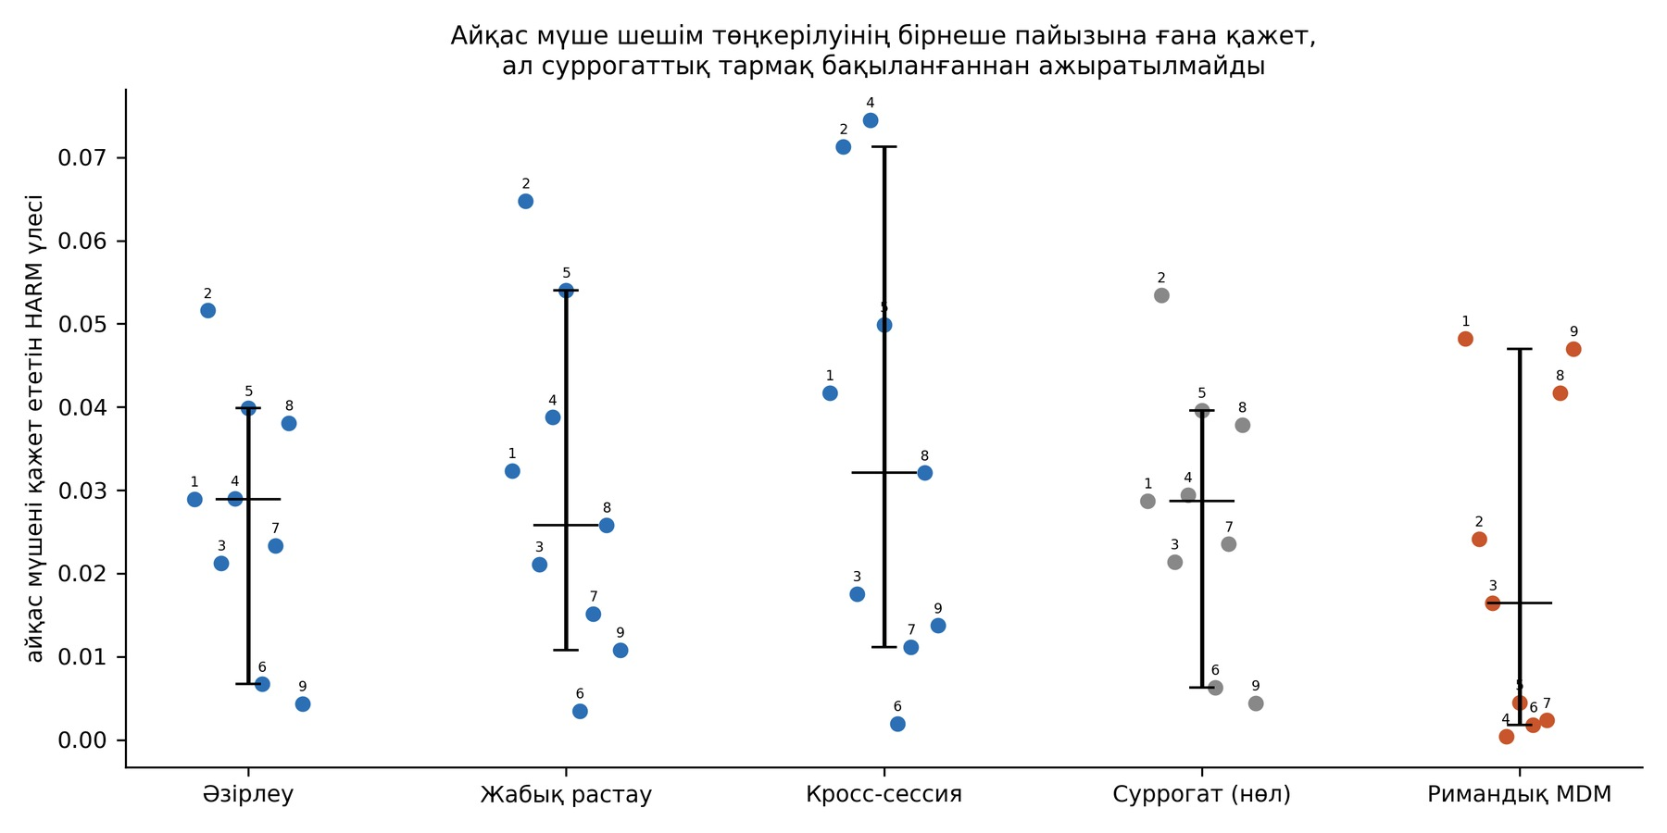
2-сурет. Барлық кезеңдер бойынша interaction-required: 9 сынаушы, медиана және 95% сынаушылық аралық
Бұл бөлім жобаның ең күшті бөлігі. Біз өз нәтижемізді жоққа шығара алатын үш бақылау құрдық.

6.1. Суррогаттық нөлдік бақылау
Қарсылық. Артефакт доноры басқа адамнан, синхрондалмаған жазбадан алынған. Демек z мен u тәуелсіз, ал тәуелсіз шамалардың көбейтіндісінің орташа мәні нөлге тең. Мүмкін бүкіл нәтиже жай арифметика шығар?
Тексеру. Донорларға фазасы кездейсоқтандырылған суррогат жасалды: барлық 19 арнаға ортақ кездейсоқ фаза жиыны қолданылды. Мұндай түрлендіру донордың ковариациялық матрицасын дәл сақтайды (тексерілген қате 1,3·10⁻¹⁵), демек P_a мен SNR механикасы мүлдем өзгермейді, тек айқас мүшенің нақты іске асуы өзгереді.
Нәтиже.
Тармақ | медиана | 95% сенім аралығы
бақыланған донорлар | 0,028911 | 0,0067–0,0398
суррогаттар (5 тәуелсіз банк) | 0,028678 | 0,0063–0,0396
жұптық айырма | −7,3·10⁻⁵ | −4,8·10⁻⁴ … +2,6·10⁻⁴

Жұптық айырманың сенім аралығы нөлді қамтиды (Wilcoxon p = 0,36).
Оқылуы. Айқас мүше сынама-донор жұбына тән ақпарат тасымалдамайды. Ол нөлдік орташа мәні бар шуыл. Бұл біздің күткенімізден қарапайым жауап, бірақ ол дұрыс жауап, әрі біз оны жасырмаймыз.

6.2. Позитивті бақылау: өлшегіш жұмыс істей ме?
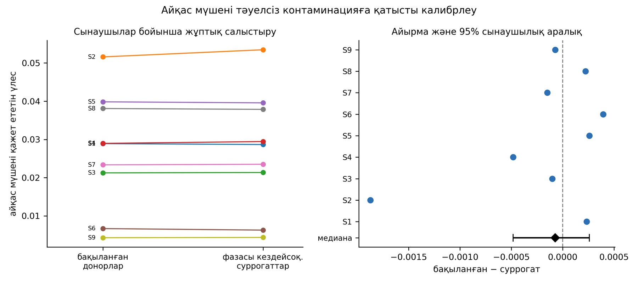
3-сурет. Бақыланған донорлар және фазасы кездейсоқтандырылған суррогаттар: жұптық салыстыру
Нөлдік нәтижеге сену үшін өлшегіштің нақты өзара әрекеттесуге жауап беретінін дәлелдеу керек. Донорға таза сигнал әдейі қосылды: a' = a + β·x.
β | медиана \ | ρ\ |  | interaction-required
0,00 | 0,036 | 0,0169
0,25 | 0,080 | 0,0217
0,50 | 0,133 | 0,0278
1,00 | 0,244 | 0,0546

Өсу монотонды. Өлшегіш нақты өзара әрекеттесуді анық көреді, демек нөлдік нәтиже өлшегіштің ақауы емес.

6.3. Симметрия: тәуелсіз дәлел
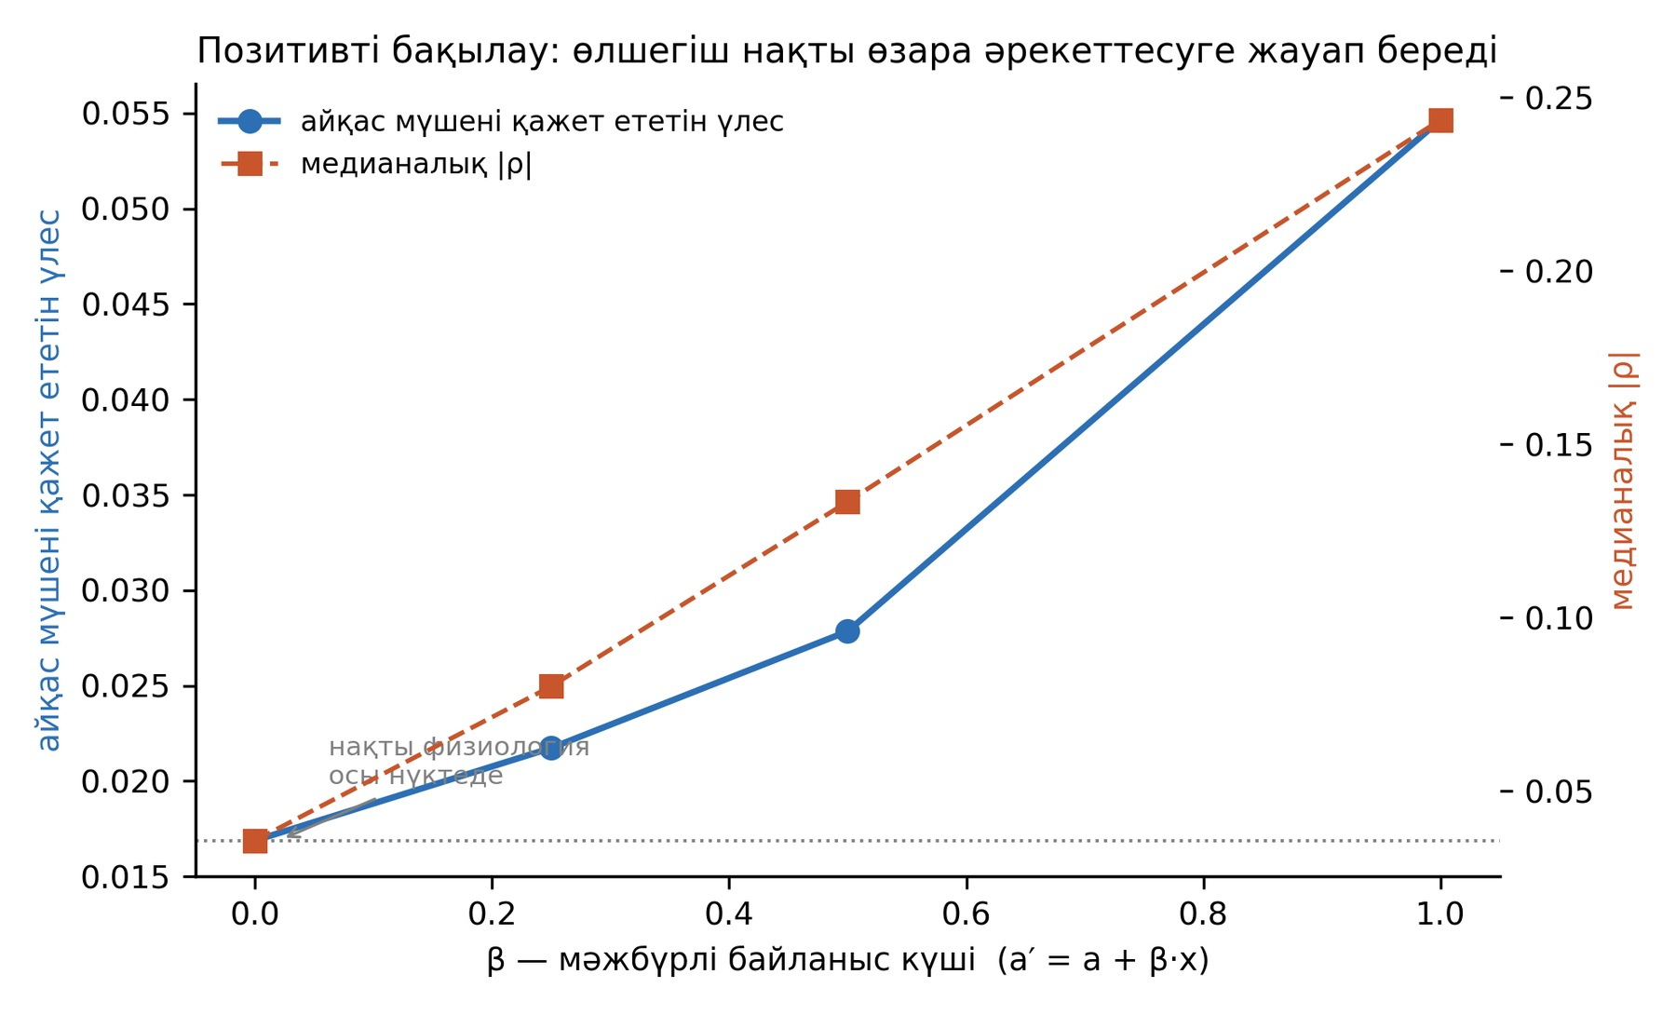
4-сурет. Позитивті бақылау: β өскен сайын interaction-required монотонды өседі
Егер айқас мүше нөлдік орташа шуыл болса, ол шешімді бұзған сайын дәл сондай жиілікпен құтқаруы тиіс. Құрылымдық әсер асимметриялы болар еді.
Сынаушы | қажет етті | болдырмады | қатынас
1 | 2514 | 2482 | 0,99
2 | 3025 | 2982 | 0,99
3 | 1771 | 1792 | 1,01
4 | 2522 | 2446 | 0,97
5 | 2593 | 2492 | 0,96
6 | 652 | 706 | 1,08
7 | 2018 | 2028 | 1,01
8 | 2302 | 2172 | 0,94
9 | 467 | 566 | 1,21

Медиана қатынас 0,987, Wilcoxon p = 0,43. Симметрия дерлік идеалды. Бұл 6.1-бөлімнің қорытындысын мүлдем басқа әдіспен растайды.

6.4. «Тек артефакт» бақылауы
Қарсылық. Егер айқас мүше қажет болмаса, шешімді артефакттың өзі анықтайтын шығар?
Тексеру. Декодерге таза ЭЭГ-сіз тек масштабталған артефакт берілді (қуат = λ²·P_a).
Нәтиже 1, ең маңыздысы. Артефакттың өзін тану дәлдігі 0,504, кездейсоқ деңгейден максималды ауытқу 0,024. Яғни нақты шайнау артефактісі адамның қай қолды елестеткені туралы ешқандай ақпарат тасымалдамайды. Дәл осы бақылауды біздің жойылған синтетикалық EMG тармағы апатты түрде өткізе алмаған еді (9.3-бөлім).
Нәтиже 2, шектеу ретінде. Артефакт декодерге сынаушыға тән тұрақты бағыттағы ығысу береді: «оң» жауабының үлесі 0,015-тен (9-сынаушы) 0,896-ға дейін (6-сынаушы) өзгереді. HARM оқиғалары қарама-қарсы шынайы класта жиналады (Спирмен ρ = −0,867, p = 0,0025).
Адал ескерту. HARM оқиғаларындағы 0,910 «келісім» көрсеткішін «артефакттың өзі шешеді» деп оқуға болмайды: ол көбіне ортақ ығысу бағытының механикалық салдары, тәуелсіз дәлел емес. Біз бұл өлшемнің шектеуін жасырмай атаймыз.

6.5. Тәуелсіздік моделі (post-hoc)
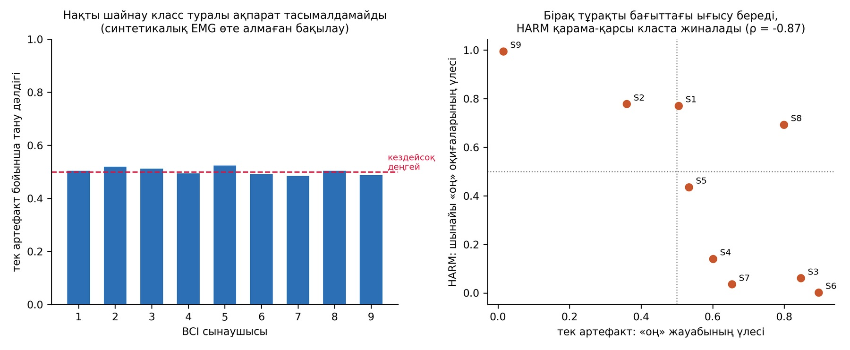
5-сурет. «Тек артефакт» бақылауы: тану дәлдігі кездейсоқ деңгейде, бірақ бағыттық ығысу бар
m_full = m_no-int + I, мұндағы I — айқас мүшенің шешім балына дәл әсері. Егер I мен m тәуелсіз болса, interaction-required үлесі тек екі шеткі үлестірімнен анықталады.
Тексеру 1, аралас­тыру. I мәндері оқиғалар арасында кездейсоқ араластырылып, есеп қайта жүргізілді. Бақыланғаннан салыстырмалы ауытқу: медиана 2,77%, максимум 16,2%, Wilcoxon p = 0,36.
Тексеру 2, тұйық формула. Бірде-бір бапталатын параметрсіз:
болжам = f_m(0) · E[(−I)⁺] / P(m < 0)
Бақыланғаннан салыстырмалы ауытқу: медиана 4,1%, максимум 12,6%.
|m| мен |I| арасындағы Спирмен корреляциясы шамамен +0,01, яғни тәуелділік жоқ.
Оқылуы. Осылайша біз шаманы тек өлшеп қоймай, оны бірінші принциптерден болжай алдық. Бұл талдау S1 нәтижесін көргеннен кейін ойластырылғандықтан post-hoc ретінде белгіленеді және алдын ала тіркелген емес.

6.6. Заңдылықтың екінші декодер тұқымдастығына көшуі
6.5-бөлімдегі тұйық формула CSP қуат ыдырауында шығарылған. Ол сол көріністің қасиеті ме, әлде жалпы заңдылық па деген сұраққа жауап беру үшін біз оны римандық MDM декодерінде тексердік. MDM-де шешім шегі мүлдем басқаша анықталады: ол центроидтарға дейінгі геодезиялық қашықтықтардың айырмасы.
Тексеру алдын ала тіркелді. Есептеуге дейін табыс критерийі жазылып қатырылды: MDM тұқымдастығында медианалық салыстырмалы қате ≤ 20% және Спирмен корреляциясы ≥ 0,70. Бағалау бірлігі — (сынаушы × SNR деңгейі) ұяшығы, әр тұқымдастықта 9 × 8 = 72 ұяшық.
Нәтиже.
Тұқымдастық | Ұяшық | Медианалық қате | Спирмен | p
CSP + LDA | 72 | 5,66% | +0,994 | 1,8·10⁻⁶⁹
Римандық MDM | 67 | 15,00% | +0,987 | 1,3·10⁻⁵³

Екі алдын ала тіркелген критерий де өтті. Формула бірде-бір бапталатын параметрсіз екі декодер тұқымдастығында, тоғыз сынаушыда және сегіз контаминация деңгейінде болжам береді.
Бірақ көшу толық емес, және мұны жасыруға болмайды. Біз айырманың таза санақ шуылымен түсіндірілетінін тексердік: k оқиға бойынша есептелген үлестің салыстырмалы белгісіздігі шамамен 1/√k, сондықтан z = (болжам − бақылау) / (бақылау · 1/√k) шамасы бағаланды.
Тұқымдастық | медианалық \ | z\ |  | 3σ ішінде | Оқылуы
CSP + LDA | 0,88 | 98,6% | айырма толығымен санақ шуылымен түсіндіріледі
Римандық MDM | 2,08 | 56,7% | санақ шуылынан тыс жүйелі ауытқу бар

Яғни CSP-де формула бақылаудың өз дәлдігі шегінде дұрыс, ал MDM-де ол тенденцияны және шаманың ретін дұрыс береді, бірақ жүйелі түрде сәл асыра болжайды (медиана 0,0203 қарсы 0,0179).
Мұның себебі белгілі. Формула I шамасының нөлге қатысты симметриялы болуын болжайды. 6.3-бөлімде көрсетілгендей, CSP-де симметрия дерлік идеалды (қатынас 0,987), ал MDM-де ол бұзылған (қатынас 1,60). Демек формуланың MDM-дегі қалдық ауытқуы 10.1-бөлімдегі 4-қарсылықта сипатталған абляция шектеуімен бір себептен туындайды.
Қорытынды. Заңдылық CSP қуат көрінісіне тән емес: оның түрі жалпы. Бірақ ол римандық геометрияда дәл емес. Осылайша біз оны әмбебап заң ретінде емес, екі тұқымдастықта расталған, бірақ біреуінде жүйелі қалдығы бар болжамдық қатынас ретінде ұсынамыз.
Маңызды ескерту. Формуланың өзі S1 нәтижесін көргеннен кейін ойластырылған (post-hoc). Осы бөлімдегі көшу тексерісі алдын ала тіркелген, бірақ формуланың шығу тегі post-hoc болып қалады.

7. ҚАНЫҒУ ЭФФЕКТІСІ
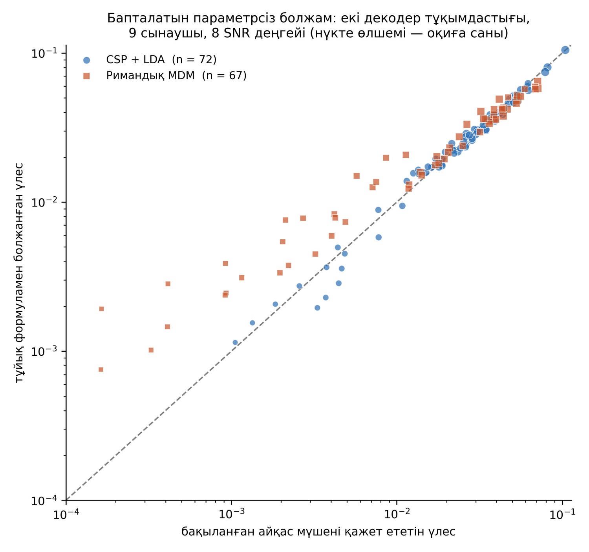
7-сурет. Тұйық қатынастың болжамы қарсы бақыланған мән: екі декодер тұқымдастығы, 9 сынаушы, 8 SNR деңгейі
Бақылаулар барысында күтпеген заңдылық анықталды: interaction-required үлесі контаминация режиміне тәуелді. Артефакт өзі неғұрлым көп шешімді төңкерсе, айқас мүше соғұрлым аз қажет.
Декодер тұқымдастығы | Спирмен ρ | p | n
CSP + LDA | −0,500 | 0,17 | 9
Римандық MDM | −0,900 | 0,0009 | 9

Статистикалық ескерту, оны жасыруға болмайды. Екі жолдағы мәндер дәл сол бір тоғыз сынаушыдан алынған. Сондықтан оларды біріктіріп n = 18 деп есептеу псевдорепликация болар еді және дұрыс емес. Біз әр тұқымдастықты бөлек хабарлаймыз.
Осыдан шығатын адал қорытынды: заңдылық MDM тұқымдастығында сенімді түрде байқалады (p = 0,0009), ал CSP тұқымдастығында бағыты бірдей, бірақ N = 9 кезінде статистикалық маңыздылыққа жетпейді (p = 0,17). Екі тұқымдастықтағы бағыттың сәйкес келуі заңдылықтың нақтылығына қосымша дәлел, бірақ ол дербес статистикалық дәлел емес.
Шеткі мысалдар (MDM): 4-сынаушыда HARM үлесі 0,527 болғанда interaction-required небәрі 0,0004; 8-сынаушыда HARM үлесі 0,090 болғанда 0,042. Айырмашылық жүз есеге жуық.
Бұл заңдылық үш нәрсені бір мезгілде түсіндіреді:
1. SNR торы бойынша interaction-required-тің монотонды төмендеуін (+2 дБ: 0,0525 → −7 дБ: 0,0150);
2. CSP пен MDM арасында сынаушылық суреттің сәйкес келмеуін;
3. шаманың екі тұқымдастықта да бірнеше пайыз деңгейінде тұрақты болуын.

8. ДЕКОДЕР ТҰҚЫМДАСТЫҒЫ БОЙЫНША ТЕКСЕРУ
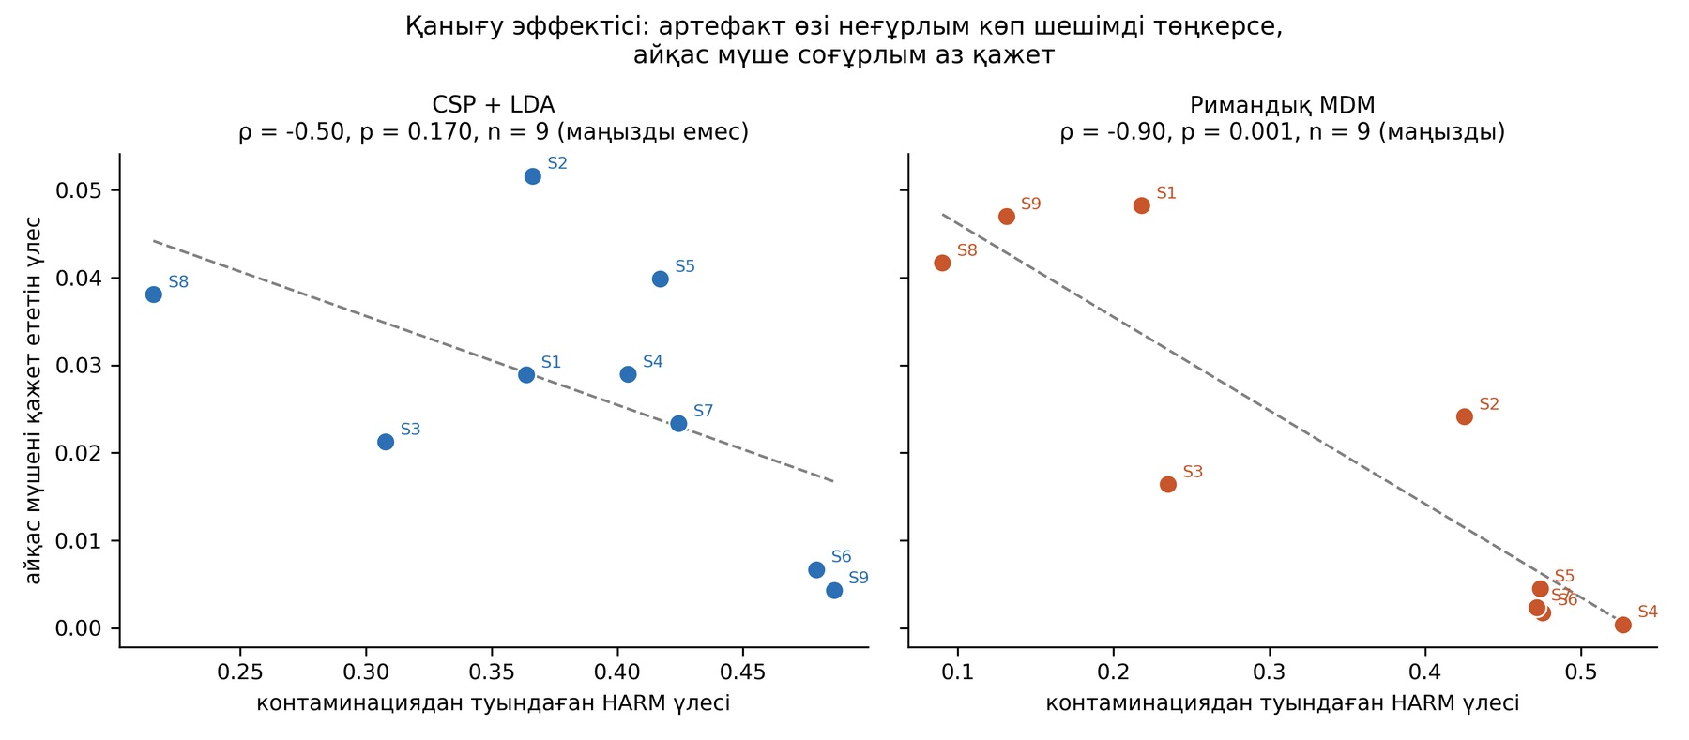
6-сурет. Қанығу эффектісі: HARM үлесі және interaction-required, екі декодер тұқымдастығы бөлек
Нәтиже CSP қуат геометриясына ғана тән бе деген сұраққа жауап беру үшін мүлдем басқа шешім қабылдау тұқымдастығы қолданылды: SPD-көпбейнедегі римандық MDM (Minimum Distance to Mean). Мұнда шешім ковариациялық матрицалар арасындағы геодезиялық қашықтық бойынша қабылданады.
Ковариацияның дәл теңдігі:
C(x + λa) = C_x + λ²·C_a + λ·(C_xa + C_xaᵀ)
Тәуелсіз тексеру машиналық дәлдікте өтті: максималды салыстырмалы қате 1,5·10⁻¹⁵.
Алдын ала қатырылған жарамдылық шарты. Осы эксперименттің контаминация кезеңіне дейін бекітілді: сынаушы бастапқы медианаға тек таза декодер дәлдігі ≥ 0,60 болғанда кіреді. Ереже Stage 6-дағы әлсіз сынаушылар мәселесін түзету үшін енгізілді. Есеп берудің дәйектілігі үшін ол CSP тармағына да қолданылады (5.1-бөлімді қараңыз). Екі тармақта да сол бір 7 сынаушы шарттан өтеді.
Барлық жарамдылық қақпалары өтті: ковариация теңдігі 1,5·10⁻¹⁵, SPD емес матрица саны 0, шексіз AIRM қашықтығы 0, Карчер орташасының жинақталмауы 0.
Нәтиже: медиана interaction-required = 0,0164, 95% сенім аралығы 0,0018–0,0470.
Не ауысады және не ауыспайды. Әсердің шамасы ауысады: екі тұқымдастықта да бірнеше пайыз. Ал сынаушылық сурет ауыспайды: CSP пен MDM арасындағы рангтік корреляция дәл 0,000 (p = 1,0). Демек қай сынаушының осал екені декодер тұқымдастығына толық тәуелді. Бұл — шектеу, жаңалық емес, және оны жасыруға болмайды.

9. ТЕРІС НӘТИЖЕЛЕР
Бұл бөлім жобаның кемшілігі емес, әдіснамасының бөлігі.

9.1. Қорғаныс гейті жеңілмеді
Бастапқы инженерлік гипотеза бойынша зиянды білетін гейт декодердің қарапайым сенімділік көрсеткішінен асып түсуі керек еді. Медианалық HARM Risk@90 нәтижелері:
dirty confidence 0,369062
lr_dirty_csp_conf 0,369754
csp_deviation 0,371444
lr_dirty_csp 0,372829
HGB 0,379283
Дараландырылған нұсқа да көмектеспеді: 9 сынаушының тек 3-еуінде жақсарту, орташа өзгеріс −0,000882.
Шешім: гейтті жаңа архитектуралармен «құтқаруға» әрекет жасамау. Бұл — зерттеу адалдығының шешімі.

9.2. Геометриялық белгілер базалық деңгейді жақсартпады
Айқын геометриялық белгілер жиынтығы қатты базалық деңгейден (AUC ≈ 0,99) асып түспеді: медианалық ΔAUC = −0,00008, Wilcoxon p ≈ 0,99.

9.3. Синтетикалық EMG: өзіміз жойған нәтиже
Алғашқы кезеңде EEGdenoiseNet бір өлшемді EMG толқындары ойдан шығарылған кеңістіктік топографиялармен көбейтілді. Нәтиже әсерлі болды: HARM үлесі 13,8%, кейбір конфигурацияларда 47–49%.
Бірақ біз фальсификациялық тексеру жүргіздік: декодерге ЭЭГ-сіз тек синтетикалық артефакт берілді. Нәтиже:
left_lateral → LEFT, өте жоғары сенімділікпен
frontal → LEFT, өте жоғары сенімділікпен
right_lateral → RIGHT, өте жоғары сенімділікпен
Яғни ойдан шығарылған генератордың өзі декодер класс ретінде оқитын кеңістіктік құрылым жасаған. Бұл нәтижелер толықтай жарамсыз деп танылды және жобадан алынды.
Салыстыру. Нақты шайнау артефактісі дәл осы бақылауды 0,504 дәлдікпен өтті (6.4-бөлім). Синтетикадан нақты донорларға көшу декоративті емес, түбегейлі шешім болды.

9.4. Көз артефактісі донор бола алмайды
Жұмыстың басты шектеуі (10.3, 4-тармақ) — донор мен тасымалдаушының тәуелсіздігі дизайнмен навязанғаны. Оны жабу үшін бір адамнан бір мезгілде жазылған артефакт қажет. Біз мұндай дереккөзді іздедік және таптық.
Не табылды. BNCI2014_001 базасының әр сессиясы EOG әсерін бағалауға арналған шамамен 5 минуттық жазбадан басталады: 2 минут көз ашық, 1 минут көз жұмық, 1 минут көз қозғалысы. MOABB кітапханасы бұл блоктарды үнсіз тастап кетеді (_convert_run функциясы trial өрісі бос рандарда None қайтарады), сондықтан оларды .mat файлынан тікелей оқу қажет болды. Барлығы 52 блок табылды. A04T файлында бір ғана блок бар, бұл дереккөзде құжатталған техникалық ақаумен сәйкес келеді.
Бұл донор идеалға жақын: сол адам, сол сессия, сол монтаж, сол импеданстар.
Не өлшенді. Әр блок 4 секундтық терезелерге бөлініп, кең жолақтағы (0,5–100 Гц) және декодер жолағындағы (8–32 Гц) RMS есептелді.
Блок | Терезе | Кең жолақ RMS | 8–32 Гц RMS
0 — көз ашық, тыныштық | 487 | 5,970 мкВ | 4,027 мкВ
1 — көз жұмық | 473 | 5,332 мкВ | 3,010 мкВ
2 — көз қозғалысы | 599 | 8,660 мкВ | 2,783 мкВ

Ең күшті терезелерде кең жолақ амплитудасы 8,66-дан 14,00 мкВ-қа дейін, яғни 62%-ға өседі, ал декодер жолағындағы мән 2,78-ден 2,60 мкВ-қа дейін төмендейді. Демек көз қозғалысының бүкіл қосымша энергиясы 8 Гц-тен төмен жатыр.
Тікелей тексеру. Көз қозғалысы блогының декодер жолағындағы қуатын тыныштық блогымен салыстырдық:
S1: 2,780 қарсы 3,300 S4: 2,490 қарсы 3,439 S7: 2,459 қарсы 4,603
S2: 1,817 қарсы 2,299 S5: 1,640 қарсы 1,752 S8: 3,887 қарсы 7,395
S3: 2,565 қарсы 4,796 S6: 3,303 қарсы 5,157 S9: 5,210 қарсы 6,672
Көз қозғалысы 8-32 Гц энергиясын ҚОСАТЫН сынаушылар: 0/9
Тоғыз сынаушының тоғызында да көз қозғалысы блогында декодер жолағының энергиясы тыныштыққа қарағанда аз. Себебі физиологиялық: тапсырманы орындау кезінде альфа-ритм басылады, ал тыныштықта фиксация кезінде ол жоғары. Яғни бұл жолақта біз артефактты емес, сынаушының өз ритмін көріп отырмыз, әрі ол артефакт блогында төмендейді.
Процедуралық ашықтық. Ворота критерийі алдын ала бекітілген еді: тірі қалу қатынасы ≥ 0,15 болса жалғастыру. Ол өтті (0,173). Бірақ критерийдің өзі дұрыс емес болып шықты: ол қатынасты өлшеді, ал қатынас алымында артефакт емес, фондық ЭЭГ тұрғанда да жоғары бола береді. Дұрыс критерий абсолютті қуаттың артуын тексеруі керек еді. Біз критерийді іске қосқаннан кейін ауыстырдық, сондықтан бұл процедурадан ауытқу болып саналады және дәл осылай хабарланады: бекітілген критерий өтті, критерий нашар болды, тікелей тексеру 0/9 берді.
Сонымен қатар Спирмен корреляциясы +0,085 (p = 0,038) шықты. Формалды түрде «маңызды», мазмұны бойынша нөл: n = 599 кезінде кез келген ұсақ байланыс маңызды болып шығады, ал бұл дисперсияның 0,7%-ын ғана түсіндіреді. Мұны «маңызды байланыс табылды» деп ұсыну формалды дұрыс, мәні бойынша жалған болар еді.
Қорытынды. Ашық деректерде бір адамнан бір мезгілде жазылған көз артефактісі бар, бірақ ол мю-бета жолағында жұмыс істейтін декодер үшін донор бола алмайды. Демек тәуелділік осін ашық деректерде толықтыру бізде физикалық себеппен мүмкін емес, зерттеушінің немқұрайлылығынан емес. Бұл 10.3-бөлімнің 4-тармағын өлшенген фактіге айналдырады.

10. ТАЛҚЫЛАУ, КҮТІЛЕТІН ҚАРСЫЛЫҚТАР ЖӘНЕ ШЕКТЕУЛЕР

10.1. Күтілетін қарсылықтарға жауаптар
Бұл бөлім әдейі енгізілді: біз өзімізге қарсы ең күшті қарсылықтарды өзіміз тұжырымдап, оларға сандармен жауап береміз.
Қарсылық 1. Сіздің нәтижеңіз тәуелсіз көздердің арифметикасынан несімен ерекшеленеді?
Жауап: сапалық тұрғыда ерекшеленбейді, және біз мұны өзіміз дәлелдедік. Суррогаттық бақылау (6.1) бақыланғаннан ажыратылмайды, симметрия қатынасы 0,987 (6.3), араластыру тесті 2,77% ауытқумен қайталайды (6.5). Біз бұл нәтижені жасырмай, оны механизмнің түсіндірмесі ретінде ұсынамыз.
Бірақ шаманың өзі априори белгісіз болатын: ол 3% болуы да, 30% болуы да мүмкін еді. Мұнда 6.5-бөлімдегі тұйық формуламен қайшылық жоқ, өйткені ол формула екі өлшенген шаманы қажет етеді: шешім шегінің нөл маңындағы тығыздығы f_m(0) және айқас мүшенің орташа амплитудасы. Екеуі де эксперименттен алынған. Формула нәтижені кейін түсіндіреді, оны алдын ала болжамайды, әрі ол S1 нәтижесін көргеннен кейін ойластырылған (post-hoc). Сондықтан «арифметикадан айырмашылығы жоқ» деген қарсылық сапалық деңгейде дұрыс, ал сандық деңгейде дұрыс емес.
Қарсылық 2. Айқас мүше қажет болмаса, шешімді артефакттың өзі анықтай ма?
Жауап: жоқ. Артефакттың өзін тану дәлдігі 0,504, яғни ол класс туралы ақпарат тасымалдамайды (6.4).
Қарсылық 3. Таза дәлдігі 51% сынаушыдағы шешімнің төңкерілуі нені білдіреді?
Жауап: аз нәрсені. Сондықтан 8-бөлімдегі экспериментте контаминацияға дейін 0,60 шегі қатырылды, ал есеп берудің дәйектілігі үшін ол екі декодер тармағына да қолданылады (5.1 және 8-бөлімдер). Екі тармақта да шартты 9-дан 7 сынаушы өтеді, ал өтпегендер бөлек көрсетіледі.
Қарсылық 4. MDM-де айқас мүше неге бұзғаннан гөрі жиі құтқарады (қатынас 1,60)?
Жауап: бұл әдістің шектеуі. C_x + λ²C_a матрицасы ешқандай нақты сигналдың ковариациясы емес, ал C_full — нақты сигналдікі. Римандық геометрияда жасанды матрица қашықтықты жүйелі түрде ығыстыруы мүмкін. CSP қуат ыдырауында бұл әсер әлдеқайда әлсіз (қатынас 0,987).
Қарсылық 5. Сынаушылық сурет неге декодерлер арасында ауыспайды?
Жауап: өйткені interaction-required негізінен қанығу режимімен анықталады (7-бөлім), ал HARM үлесі екі тұқымдастықта әртүрлі. Біз бұны шектеу ретінде тіркейміз.

10.2. Практикалық салдары (гипотеза)
Бұл бөлім дәлелденген рецепт емес, тексерілуге тиіс гипотеза ретінде оқылуы керек. Себебін төменде айтамыз.
Не бақыланды. HARM оқиғаларының басым бөлігі айқас мүшесіз де болады. Демек артефактты команда қатесінің тәуекелін бағалау кезінде проекцияланған қуаттардың аддитивті моделі P_x + λ²·P_a жеткілікті болуы мүмкін, ал дәл айқас мүшені бөлек модельдеудің қажеті болмауы мүмкін.
Неге бұл қызық. Айқас мүшені есептеу үшін таза сигнал мен артефакттың уақыт бойынша тураланған үлгілері қажет, ал аддитивті модельде тек екі қуат мәні қажет. Онлайн жүйеде шешім терезесі бірнеше ондаған миллисекунд болғандықтан, мұндай жеңілдету пайдалы болар еді.
Неге бұл әлі гипотеза. Бізде жұмыс істейтін индикатор жоқ. 9.1-бөлімде көрсетілгендей, біз құрған бірде-бір сүзгі декодердің қарапайым сенімділік көрсеткішінен асып түспеді (медианалық HARM Risk@90: 0,3691 қарсы 0,3698). Аддитивті модельдің жеткіліктілігі HARM оқиғаларының талдауында байқалды, бірақ ол әлі болжау құралына айналдырылған жоқ. Бұл екеуі бір нәрсе емес: құбылысты кейін түсіндіру мен оны алдын ала болжау бөлек міндеттер.
Қалай тексеруге болады. Декодер жолағы 8–32 Гц, ал донор жолағы 20–80 Гц. Демек артефакттың жоғары жиілікті бөлігі онлайн бақыланады, бірақ декодер оны қолданбайды. Осыдан нақты тексеру шығады: 40–80 Гц жолағындағы қуат бойынша P_a бағаланып, аддитивті модель арқылы шешім шегінің ығысуы болжанады, содан кейін нәтиже сол HARM Risk@90 өлшемі бойынша декодердің сенімділігімен салыстырылады.
Бұл тексеру осы жұмыста жүргізілмеген және болашақ бағыт болып табылады. Егер ол сәтті болса, теория расталады; егер сәтсіз болса, осы бөлімдегі гипотеза жоққа шығарылады. Екі нәтиже де жарияланады.
Ал мынау гипотеза емес: өлшеу құралының өзі. Зерттеу барысында жасалған өлшегіш harmkit атты ашық кітапхана ретінде рәсімделді. Кез келген зерттеуші өз декодерін және өз артефакт банкін беріп, «дәл осы кедергі класы менің жүйемнің жеке командаларын қаншалықты бұзады» деген сұраққа жауап ала алады:
from harmkit import ArtifactBank, PowerDecoder, HarmBenchmark
result = HarmBenchmark(decoder, bank, snr_db=[2, 0, -2, -4, -7]).run(
X_clean, clean_reference_rms=4.4, subject_ids=subj)
print(result.summary())
Кітапхана үш декодер адаптерін ұсынады. PowerDecoder (CSP тұқымдастығы) және CovarianceDecoder (римандық әдістер) дәл абляцияны қолдайды. DirectDecoder кез келген модельмен, оның ішінде нейрондық желілермен де жұмыс істейді, бірақ абляция сұралғанда әдейі қате қайтарады: тек айқас мүшесі жоқ толқын пішінін дәл синтездеу мүмкін емес, ал жуықтауды дәл нәтиже ретінде ұсыну өлшенгенді бұрмалау болар еді.
Кітапханамен бірге нәтижені жоққа шығара алатын үш бақылау жеткізіледі, солардың бірі — біздің синтетикалық тармағымызды жойған «тек артефакт» тесті. Сонымен қатар 247 верификацияланған нақты шайнау донорынан тұратын банк те ашық: оны басқа зерттеушілерге қайта жинаудың қажеті жоқ.
examples/reproduce_frozen_result.py сценарийі кітапхананың ашық API-і арқылы қатырылған тоғыз мәннің бәрін ең үлкені 4,3·10⁻⁷ ауытқумен қайта шығарады. Яғни «қайта жаңғыртылады» деген мәлімдеме сөз емес, орындалатын тест.

10.3. Шектеулер
Бұл тізім міндетті түрде оқылуы тиіс.
1. N = 9 BCI-сынаушы, 24 артефакт-донор-сынаушы. Бұл шағын когорта.
2. Бір ғана артефакт класы (шайнау, 20–80 Гц құрамдасы). Оны «таза EMG» деп атауға болмайды.
3. Екілік тапсырма (сол қол қарсы оң қол), декодер жолағы 8–32 Гц.
4. `z` мен `u` тәуелсіздігі дизайнмен НАВЯЗАНҒАН, ол табиғаттың қасиеті емес. Бұл жұмыстың басты шектеуі. Артефакт доноры міндетті түрде басқа адамнан, синхрондалмаған жазбадан алынады. Демек біздің қорытындымыз «донор мен тасымалдаушы тәуелсіз болған жағдайда» деген шартқа қатысты.
Позитивті бақылау (6.2) осы шартты біртіндеп бұзғанда не болатынын көрсетеді: β = 0,5 (|ρ| = 0,133) деңгейінен бастап айқас мүше елеулі бола бастайды. Біздің тәуелсіз көздер режимімізде |ρ| = 0,036, яғни осы деңгейден шамамен төрт есе төмен.
Мұны дұрыс оқу маңызды. 0,036 мәні β = 0,00 жолынан алынған, ал ол дәл біздің кросс-субъектілі режимге сәйкес келеді, онда тәуелсіздік конструкциямен қамтамасыз етілген. Демек бұл сан «нақты физиологияның тәуелділік деңгейі» ЕМЕС. Бір адамда бір мезгілде жазылған шайнау мен қимылды елестету үшін |ρ| мәні бізге белгісіз, өйткені біз ондай ашық деректерді таба алмадық. Ол айтарлықтай жоғары болуы да мүмкін.
Іздеу қалай жүргізілді және не өлшенді. PhysioMotion (ds006386) базасының ресми сипаттамасы бойынша 30 қатысушы 16 қозғалыс тапсырмасын орындаған, олар 14 түрлі физиологиялық артефакт тудырған [8]; тапсырмалардың бәрі артефакт тудыруға арналған, қимылды елестету онда жоқ.
BNCI2014_001 базасында, керісінше, бір адамнан бір мезгілде жазылған глазной артефакт бар: әр сессия 5 минуттық EOG блогынан басталады. Біз оны таптық (52 блок) және өлшедік. Нәтиже 9.4-бөлімде: тоғыз сынаушының тоғызында да көз қозғалысы декодердің жұмыс жолағына (8–32 Гц) энергия қоспайды, керісінше азайтады. Себебі көз артефактісінің спектрі 8 Гц-тен төмен жатыр.
Демек тәуелділік осін ашық деректерде толықтыру физикалық себеппен мүмкін емес: мю-бета жолағында жұмыс істейтін декодер үшін бір мезгілде жазылған донор жоқ. Бұл енді «сәйкес дерек таппадық» деген сылтау емес, өлшенген факт. Оны жабу үшін жаңа деректер жинау қажет, ал ол болашақ зерттеудің міндеті.
5. Миллиондаған контрфактілі жұп — тәуелсіз эксперимент емес. Олар аз санды адамдардың ішіне енгізілген есептеу іске асулары. Сондықтан статистикалық бірлік ретінде сынаушы алынды, ал сенім аралықтары сынаушылық бутстрап арқылы есептелді.
6. NO-INTERACTION ≠ ARTIFACT-ONLY. Айқас мүше ғана алынып тасталады, таза сигналдың үлесі қалады.
7. Stage 6-да 2, 5, 7-сынаушылардың таза дәлдігі шамамен 51%, олардың үлесі әлсіз.
8. Шама контаминация режиміне тәуелді (7-бөлім), сондықтан «шамамен 3%» саны біздің қатырылған SNR торына қатысты, табиғи шайнауға емес.
9. MDM-дегі асимметрия әдіс шектеуі болып табылады (10.1, қарсылық 4).
10. Тәуелсіздік моделі post-hoc: формула S1 нәтижесін көргеннен кейін ойластырылған. Оның екінші декодер тұқымдастығына көшуін тексеру (6.6) алдын ала тіркелген, бірақ формуланың өзінің шығу тегі post-hoc болып қалады. Сонымен қатар ол римандық геометрияда жүйелі қалдық береді.
11. Жаңалық сипаты. Жеке компоненттер белгілі; жаңалық — олардың сәйкестігінде.

10.4. Авторлардың жеке үлесі
Жоба екі автордың нақты бөлінген жауапкершілігімен орындалды.
Бағыт | Қыдырбек Бекарыс | Шәимардан Ербосын
Зерттеу сұрағын тұжырымдау | ● | ●
Әдебиетке шолу және ең жақын жұмыстарды іздеу | ●
Деректер жиындарын іздеу және таңдау | ●
Деректердің құрылымын, аннотацияларын талдау | ●
Донор банкінің құрамын анықтау | ●
Бағдарламалық код жазу |  | ●
Есептеу пайплайнын құру және оңтайландыру |  | ●
Статистикалық талдау және нәтижелерді интерпретациялау |  | ●
Бақылау эксперименттерін жобалау және іске асыру |  | ●
Алдын ала тіркеу ережелерін бекіту | ● | ●
Құжаттаманы дайындау | ● | ●

Қыдырбек Бекарыс зерттеу бөлігіне жауапты болды: ғылыми әдебиетті талдау, ұқсас жұмыстарды іздеу және олардың біздің тәсілімізден айырмашылығын анықтау, қолайлы ашық деректер жиындарын табу және олардың сипаттамаларын зерттеу, PhysioMotion аннотацияларының құрылымын талдау.
Шәимардан Ербосын есептеу бөлігіне жауапты болды: барлық бағдарламалық кодты жазу, контрфактілі есептеу пайплайнын құру, жылдам аналитикалық қозғалтқышты әзірлеу және оның дәлдігін тексеру, есептеу нәтижелерін статистикалық талдау және интерпретациялау.
Зерттеу сұрағының тұжырымдалуы, алдын ала тіркеу ережелерінің бекітілуі және теріс нәтижелерді жариялау туралы шешім екі автордың бірлескен талқылауымен қабылданды.

ҚОРЫТЫНДЫ
Зерттеу барысында физиологиялық артефакттан туындайтын ми-компьютер интерфейсі шешім қатесінің математикалық механизмі анықталды.
Негізгі қорытындылар:
1. Құбылыс бар. Басқа адамнан жазылған нақты көп арналы шайнау артефактісі дұрыс шешімдерді қате командаға айналдырады. Бұл 9/9 сынаушыда, 247/247 донорда және 24/24 артефакт-сынаушыда байқалды.
2. Гипотеза расталды. Дәл айқас мүше HARM оқиғаларының тек 2,9 пайызы үшін қажет (95% сенім аралығы 0,7–4,0%, N=9). Бұл алдын ала тіркелген ережелер бойынша бұрын ашылмаған алты артефакт-сынаушыда (медиана 2,6%) және бөлек жазба сессиясында (медиана 3,2%) расталды.
3. Механизм түсіндірілді. Айқас мүше құрылымдық емес, нөлдік орташа мәні бар шуыл. Бұл үш тәуелсіз әдіспен көрсетілді: фазасы кездейсоқтандырылған суррогат бақылауымен, симметрия қатынасымен (0,987) және араластыру тестімен (ауытқу 2,77%). Позитивті бақылау өлшегіштің жарамдылығын дәлелдеді.
4. Шама болжанды, тек өлшенбеді. Бірде-бір бапталатын параметрсіз тұйық қатынас бақыланған мәнді CSP-де 5,7% медианалық қатемен қайталайды, ал бұл айырма толығымен санақ шуылымен түсіндіріледі (медианалық |z| = 0,88). Алдын ала тіркелген тексеру бойынша қатынас римандық MDM декодеріне де көшеді (медианалық қате 15,0%, Спирмен +0,987), бірақ онда санақ шуылынан тыс жүйелі қалдық бар (медианалық |z| = 2,08). Демек қатынастың түрі жалпы, ал дәлдігі көрініске тәуелді.
5. Жаңа заңдылық анықталды. Айқас мүшенің үлесі қанығу режимімен анықталады: артефакт өзі неғұрлым көп шешімді төңкерсе, айқас мүше соғұрлым аз қажет (римановский MDM: Спирмен ρ = −0,90, p = 0,0009, n = 9).
6. Нәтиже CSP тұқымдастығына ғана тән емес. Римандық MDM декодерінде медиана 1,6%. Дегенмен сынаушылық сурет ауыспайды (ρ = 0,000).
7. Артефакт класс туралы ақпарат тасымалдамайды (дәлдік 0,504), бұл жойылған синтетикалық тармақтан түбегейлі айырмашылық.
8. Теріс нәтижелер жарияланды: қорғаныс гейті мен геометриялық белгілер базалық деңгейден асып түспеді; сонымен қатар бір мезгілде жазылған көз артефактісі декодер жолағында донор бола алмайтыны өлшеніп көрсетілді (0/9 сынаушы, 9.4-бөлім).
9. Жұмыс толық қайта жаңғыртылады: шикі деректен нәтижеге дейінгі жол кітапханалардың басқа нұсқаларымен 4,3·10⁻⁷ дәлдікпен қайталанды. Барлық код, нәтиже кестелері және алдын ала тіркеу файлдары ашық репозиторийде жарияланған: https://github.com/erbo-dev/RSPS
Практикалық маңыздылығы. Жұмыстың нақты практикалық нәтижесі — өлшеу құралының өзі. Ол harmkit ашық кітапханасы ретінде рәсімделген: кез келген зерттеуші өз декодері мен өз артефакт банкі үшін шешім деңгейіндегі зиянды өлшей алады, әрі нәтижені жоққа шығара алатын үш бақылау бірге жеткізіледі. Сонымен қатар 247 верификацияланған нақты донордан тұратын банк ашық қолжетімді. Аддитивті модельдің жеткіліктілігі туралы тұжырым әзірге гипотеза болып қалады (10.2-бөлім).
Болашақ бағыттары. Басқа артефакт кластарын (көз қозғалысы, тек нақты көп арналы жазбамен), басқа МКИ парадигмаларын және сәйкес монтажы бар сыртқы деректер жиынын қосу.

ПАЙДАЛАНЫЛҒАН ӘДЕБИЕТТЕР ТІЗІМІ
[1] Frølich L., Winkler I., Müller K.-R., Samek W. Investigating effects of different artefact types on motor imagery BCI. 37th Annual International Conference of the IEEE Engineering in Medicine and Biology Society (EMBC), 2015, pp. 1942–1945. PMID: 26736664.
[2] Yin K., Shin H.-B., Kim H.-D., Lee S.-W. Pioneering EEG Motor Imagery Classification Through Counterfactual Analysis. arXiv preprint arXiv:2312.09456, 2023. IEEE, 2024.
[3] Zhang X., Wu D., Ding L., Luo H., Lin C.-T., Jung T.-P., Chavarriaga R. Tiny noise, big mistakes: Adversarial perturbations induce errors in Brain-Computer Interface spellers. National Science Review, 2020. arXiv:2001.11569.
[4] Alfeo A.L. et al. EEG-based motor imagery recognition via novel explainable ensemble learning architecture. Neural Computing and Applications, 2025. DOI: 10.1007/s00521-025-11300-8.
[5] SSDLabeler: Realistic semi-synthetic data generation for multi-label artifact classification in EEG. arXiv preprint arXiv:2512.05500, 2025.
[6] A Statistical Mixture-of-Experts Framework for EMG Artifact Removal in EEG: Empirical Insights and a Proof-of-Concept Application. arXiv preprint arXiv:2509.19385, 2025.
[7] Tangermann M. et al. Review of the BCI Competition IV. Frontiers in Neuroscience, 2012. Деректер жиыны: BNCI2014_001, MOABB. URL: https://moabb.neurotechx.com/docs/generated/moabb.datasets.BNCI2014_001.html
[8] Yang C., Yu J., He A., Xiang W., Wang X., Zhou G., Zhang Y., Cao M., Chen Y., Gorriz J.M. PhysioMotion Artifact: A task-driven EEG dataset with point-wise motion artifact annotations. Scientific Data, 2026, 13, 807. DOI: 10.1038/s41597-026-07120-7. Деректер жиыны: OpenNeuro ds006386, DOI: 10.18112/openneuro.ds006386.v1.0.1
[9] Gramfort A. et al. MEG and EEG data analysis with MNE-Python. Frontiers in Neuroscience, 2013. CSP іске асырылуы: https://mne.tools/stable/generated/mne.decoding.CSP.html
[10] Barachant A. et al. pyRiemann: Biosignals classification with Riemannian geometry. MDM классификаторы: https://pyriemann.readthedocs.io/
[11] Ramoser H., Müller-Gerking J., Pfurtscheller G. Optimal spatial filtering of single trial EEG during imagined hand movement. IEEE Transactions on Rehabilitation Engineering, 2000, 8(4), pp. 441–446.

ҚОСЫМШАЛАР

Қосымша А. Сынаушылар бойынша толық кесте
Сынаушы | Таза дәлдік | HARM саны | interaction-required (әзірлеу) | Stage 5 | Stage 6 | MDM
1 | 0,8403 | 86 957 | 0,028911 | 0,032307 | 0,041716 | 0,048236
2 | 0,5625 | 58 630 | 0,051595 | 0,064775 | 0,071295 | 0,024144
3 | 0,9514 | 83 298 | 0,021261 | 0,021107 | 0,017521 | 0,016417
4 | 0,7569 | 87 041 | 0,028975 | 0,038749 | 0,074511 | 0,000409
5 | 0,5486 | 65 084 | 0,039841 | 0,054052 | 0,049901 | 0,004497
6 | 0,7153 | 97 517 | 0,006686 | 0,003454 | 0,001956 | 0,001774
7 | 0,7153 | 86 378 | 0,023362 | 0,015123 | 0,011134 | 0,002333
8 | 0,9861 | 60 429 | 0,038094 | 0,025811 | 0,032084 | 0,041679
9 | 0,7847 | 108 555 | 0,004302 | 0,010784 | 0,013725 | 0,047007
Медиана |  |  | 0,0289 | 0,0258 | 0,0321 | 0,0164

Қосымша Б. SNR торы бойынша үрдіс
SNR, дБ | Әзірлеу | Stage 6 | MDM
+2 | 0,0525 | 0,0394 | 0,0319
0 | 0,0418 | 0,0338 | 0,0250
−2 | 0,0328 | 0,0341 | 0,0194
−3 | 0,0300 | 0,0336 | 0,0179
−4 | 0,0261 | 0,0339 | 0,0139
−5 | 0,0217 | 0,0300 | 0,0141
−6 | 0,0172 | 0,0293 | 0,0119
−7 | 0,0150 | 0,0257 | 0,0118

Қосымша В. Қайта жаңғыртылу туралы мәліметтер
Бағдарламалық орта: MNE 1.12.1, MOABB 1.5.0, NumPy 2.0.2, scikit-learn, SciPy.
Тұрақтылар:
SEED = 20260813
Декодер жолағы 8,0 – 32,0 Гц
Донор жолағы 20,0 – 80,0 Гц, 50 Гц нотч
Эпоха 0,0 – 4,0 с, 250 Гц, 1001 санақ
Сілтеме CAR дәл 19 арна бойынша
SNR торы +2, 0, −2, −3, −4, −5, −6, −7 дБ
Әзірлеу артефакт-сынаушылары:
1,2,3,4,5,6,7,8,9,10,11,13,15,16,18,20,21,22,24,26,27,28,29,30
Жабық артефакт-сынаушылар: 12, 14, 17, 19, 23, 25
Кодтың қолжетімділігі. Зерттеудің барлық бағдарламалық коды, нәтиже кестелері, алдын ала тіркеу файлдары және суреттері ашық репозиторийде жарияланған:
https://github.com/erbo-dev/RSPS
Репозиторий құрылымы:
Қалта | Мазмұны
notebooks/ | Жеті дербес есептеу сценарийі, іске қосу ретімен
protocol/ | Қатырылған тұрақтылар, ледгер, кітапхана нұсқалары, барлық файлдардың sha256 хештері
results/ | Барлық нәтиже кестелері және алдын ала тіркеу файлдары (S1_PREREGISTRATION.json, S2_PREREGISTRATION.json)
results/figures/ | Он бір сурет
harmkit/ | Өлшегіш қайта пайдаланылатын кітапхана ретінде
examples/ | Қатырылған мәндерді қайта шығаратын қабылдау тесті
docs/ | Қазақ тіліндегі толық құжаттама

Есептеулер Kaggle Notebooks ортасында орындалды. Әр сценарий дербес: оны жаңа ноутбукке көшіріп қою жеткілікті. Іске қосу реті:
1. stage_sminus1_rebuild_bank.py донор банкін шикі деректен қайта жинау
2. stage_s0_context.py контекст және ледгермен регрессиялық сверка
3. stage_s1_crossterm_null.py суррогаттық нөлдік және позитивті бақылау
4. stage_s2_mdm.py римандық MDM
5. stage_s3_report.py кестелер, бутстрап, суреттер
6. stage_s4_saturation_and_claims.py қанығу және симметрия талдауы
7. stage_s5_artifact_only_and_model.py «тек артефакт» бақылауы, тәуелсіздік моделі
Пайдаланылған деректер жиындары да ашық, сондықтан кез келген адам зерттеуді шикі деректен бастап толық қайталай алады. Репозиторийдегі бірде-бір файл жабық дереккөзге тәуелді емес.
Файл хештері (sha256, алғашқы 16 таңба):
chew_bank_decoder19_uV_250Hz.npy 10a078379edec20b
chew_bank_safety19_uV_250Hz.npy b97a1c334597073e
chew_bank_metadata_development.csv 929228ccc15f2f1b
Сандық кепілдіктер:
жылдам CSP қозғалтқышы қарсы нақты MNE CSP 1,1·10⁻¹⁴
ковариация теңдігі (MDM) 1,5·10⁻¹⁵
суррогат ковариацияны сақтау қатесі 1,3·10⁻¹⁵
SNR конвенциясы: мақсат −3 дБ, іс жүзінде −3,000000000000 дБ
таза декодердің тіркелген мәннен ауытқуы 1,9·10⁻⁷
Stage 3F нәтижесінің тіркелген мәннен ауытқуы 4,3·10⁻⁷

Қосымша Г. Суреттер тізімі
1. Контрфактілі схеманың принципі: бір сынама, екі шешім.
2. Барлық кезеңдер бойынша interaction-required: 9 сынаушы, медиана және 95% сынаушылық аралық.
3. Бақыланған донорлар қарсы фазасы кездейсоқтандырылған суррогаттар (жұптық салыстыру).
4. Позитивті бақылау: β өскен сайын interaction-required-тің монотонды өсуі.
5. «Тек артефакт» бақылауы: тану дәлдігі кездейсоқ деңгейде, бірақ бағыттық ығысу бар.
6. Қанығу эффектісі: HARM үлесі қарсы interaction-required, екі декодер тұқымдастығы бөлек көрсетілген (MDM: ρ = −0,90, p = 0,0009, n = 9; CSP: ρ = −0,50, p = 0,17, n = 9).
7. Тұйық қатынастың болжамы қарсы бақыланған мән: екі декодер тұқымдастығы, 9 сынаушы, 8 SNR деңгейі, 139 ұяшық.

